3.4 冬季

3.4.1 気象概況
表3-4-1に冬季における降雨の状況を示した。
調査期間中の平均気温及び日照時間は、1月の平均気温について、関東甲信地方及び東海地方ではどちらも平年と比較して高く、日照時間について、関東甲信地方及び東海地方ではどちらも多かった。2月の平均気温について、関東甲信地方では平年と比較して高く、東海地方では平年並みであり、日照時間について、関東甲信地方ではかなり多く、東海地方では多かった。なお、表3-4-2に各地点の風向風速、平均気温雨量及び日射量について示した。

表3-4-1 冬季における降雨の状況
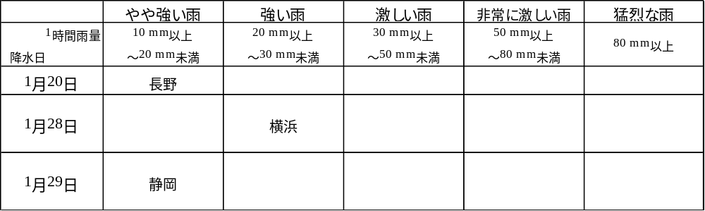
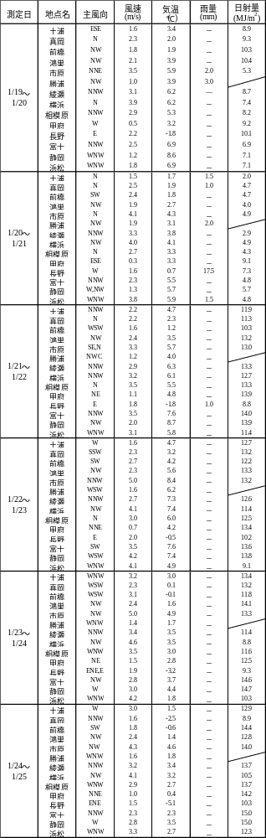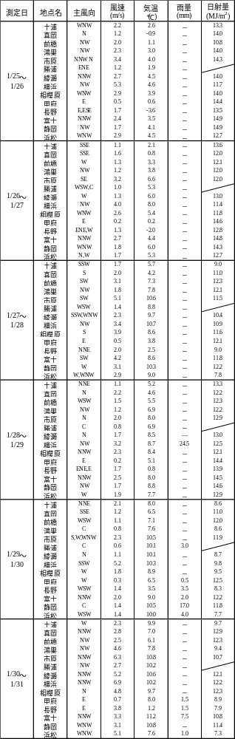表3-4-2 気象データ

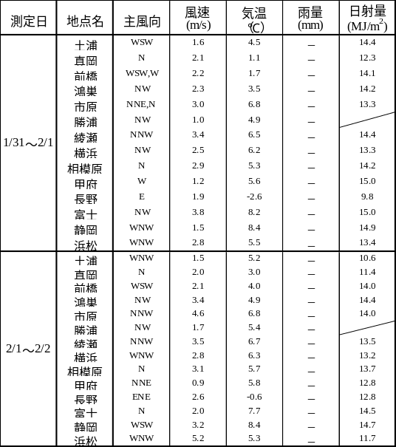
表3-4-2 続き
※斜線は未実施、-は降水なしを示す。
3.4.2 質量濃度及び組成
（1）測定値の妥当性の検証
①イオンバランスの確認
図3-4-1に、コア期間中の各地点の各日のデータから求めた陽イオン（Na⁺、NH₄⁺、K⁺、Ca²⁺、Mg²⁺）及び陰イオン（Cl⁻、NO³⁻、SO₄²⁻）それぞれの合計当量濃度の比較を示す。データの取り扱いは春季（3.1.2（１））と同様である。全体的に、陰イオン当量濃度合計／陽イオン当量濃度合計は多くが0.8～1.2に収まっていたが、全172データ中、48 データがこの範囲外に分布し、うち、46データが0.8 未満であった。多摩と静岡は全部、甲府、大月、綾瀬はコア期間のほとんどが0.8 未満であった。また、1.2を超過したものは、1月25日の嬬恋と1月26日の勝浦の2データであった。
②マスクロージャーモデルによる検証
図3-4-2に、コア期間中の各地点の各日のデータから推定した質量濃度と、標準測定法による質量濃度の比較を示す。推定式とデータの取り扱いは春季（3.1.2（１））と同様である。全体としては、標準測定法による質量濃度に対する推定質量濃度の比は概ね0.8～1.2となっていたが、172データ中、28 データがこの範囲外であった。栃木県、群馬県の測定点では上記範囲より低め、山梨県、千葉県及び神奈川県の測定点では高めの数値となった。
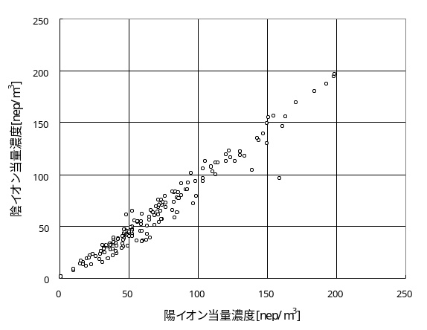
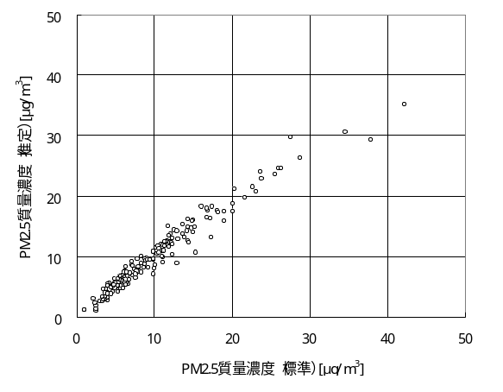

図3-4-1 イオンバランス 図3-4-2マスクロージャーモデル

（2）季節平均濃度と組成の分布
図3-4-3に、コア期間中の各地点のPM2.5平均濃度を地図に示す。また、一部の地点については、PM2.5主要成分（イオン成分、炭素成分）の組成を円グラフに示す。PM2.5平均濃度は、富津で21.5μg/m³とやや高めであったが、他に15μg/m³より高いところはなく全体的に濃度は低めであった。主要成分組成は、全体的にNO₃⁻、SO₄²⁻、NH₄⁺の３つのイオン比率が拮抗する傾向となっており、勝浦を除いた関東の中部及び東部地域では、NO₃⁻の割合が高い傾向が見られた。OCとECについては、地域的な傾向は見られなかった。
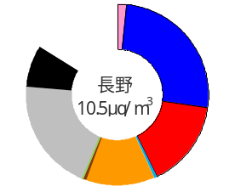
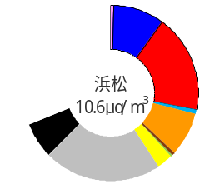
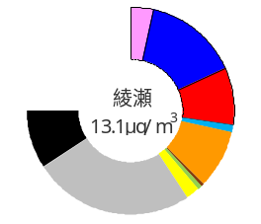
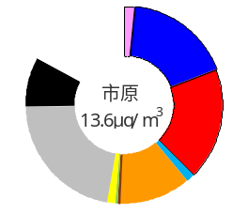
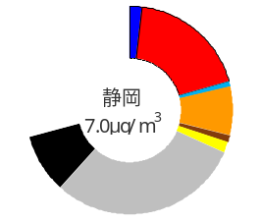
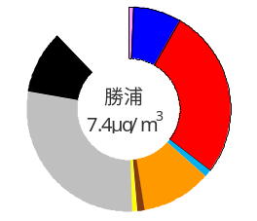
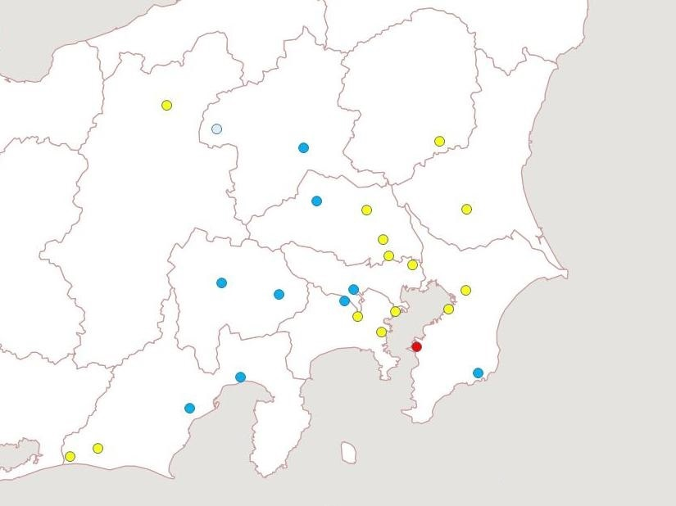
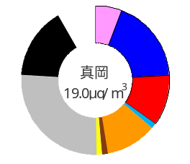
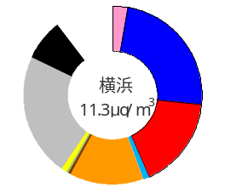
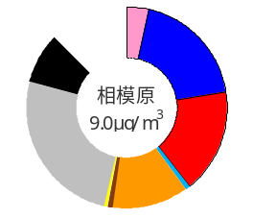
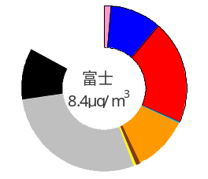
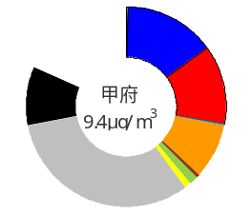
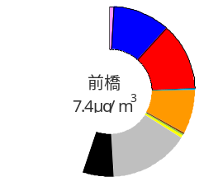
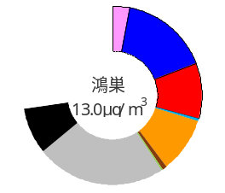
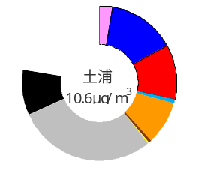
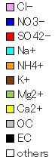
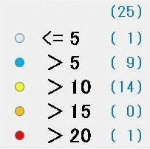
PM_{2.5} [μg/m³]

図3-4-3 PM2.5平均濃度（地図）とPM2.5主要成分組成（円グラフ）

3.4.3 水溶性イオン成分濃度
図3-4-4に、コア期間中のSO₄²⁻およびSO₂の平均濃度分布を示す。SO₄²⁻は市原、富津でやや高かったが他は濃度差が小さく、SO₂は東京湾周辺（川崎、横浜、富津）とさいたまでやや高い傾向が見られたが、SO₄²⁻とSO₂の分布は若干異なっていた。図3-4-5に、コア期間中のNO₃⁻およびNO_{x}の平均濃度分布を示す。NOxは前橋、勝浦、寄居を除いた地点で全体的にやや高い傾向が見られた。NO₃⁻は、神奈川県（大和、横浜、川崎）及びさいたま周辺と長野等でやや高く、嬬恋、勝浦、静岡ではやや低い傾向にあり、富津以外ではPM2.5の濃度分布と似た傾向が見られた。図3-4-6に、コア期間中のCl⁻の平均濃度分布を示す。Cl⁻は、低温になる冬季には粒子成分として捕捉されやすく、関東の中部及び東部地域の地点で0.3μg/m³より高くなった。図3-4-7 に、コア期間中のK⁺の平均濃度分布を示す。K⁺は真岡、鴻巣で0.1μg/m³より高くなったが、突出して高い値は観測されなかった。
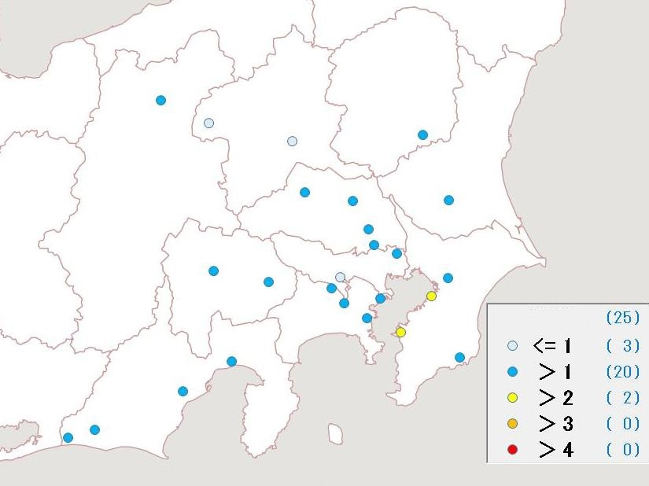
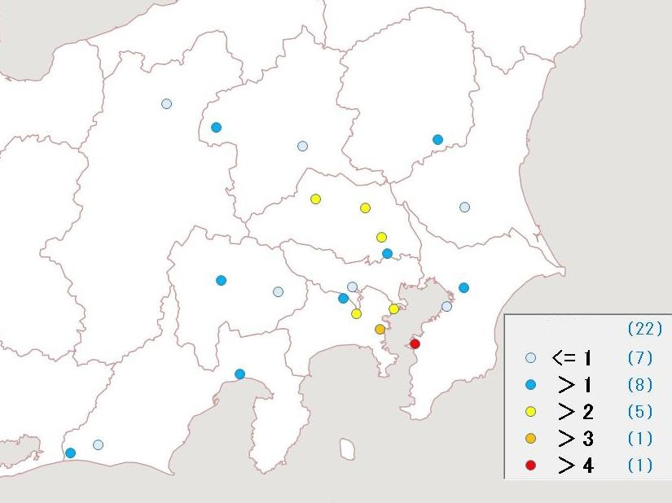
SO₄²⁻[μg/m³]
SO₂ [ppb]

図3-4-4 SO₄²⁻（左）およびSO₂（右）の平均濃度分布
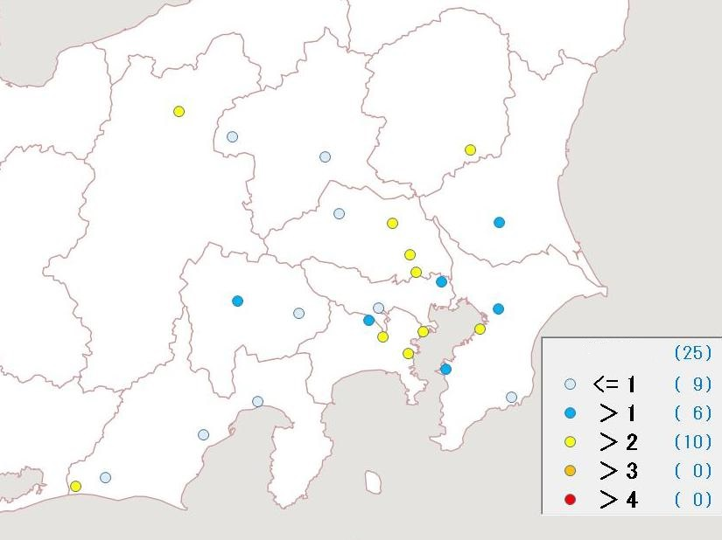
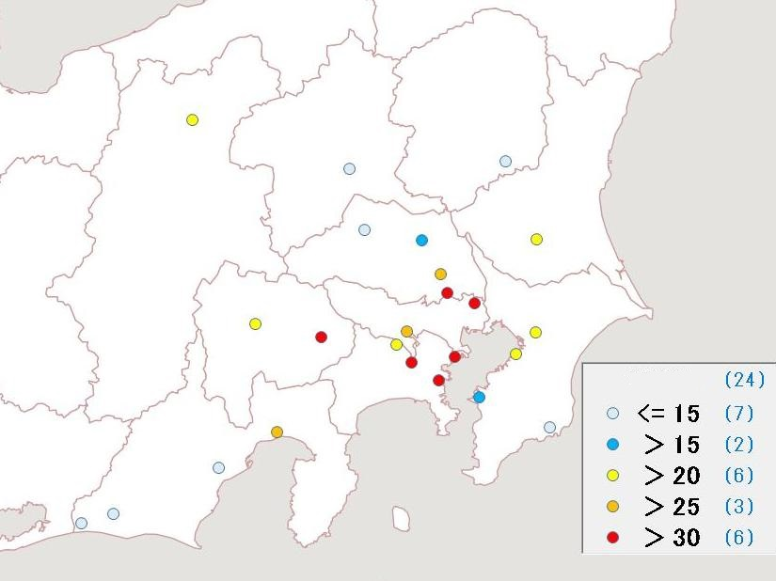
NO₃⁻ [μg/m³]
NOx [ppb]

図3-4-5 NO₃⁻（左）およびNOx（右）の平均濃度分布
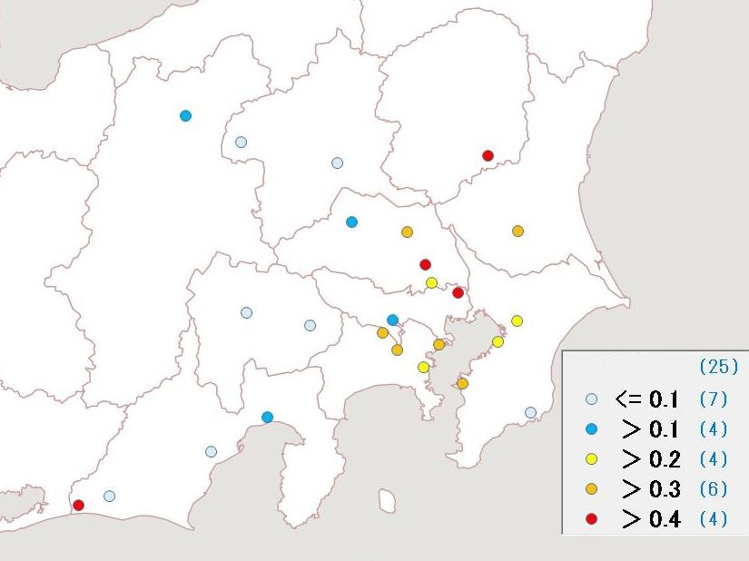
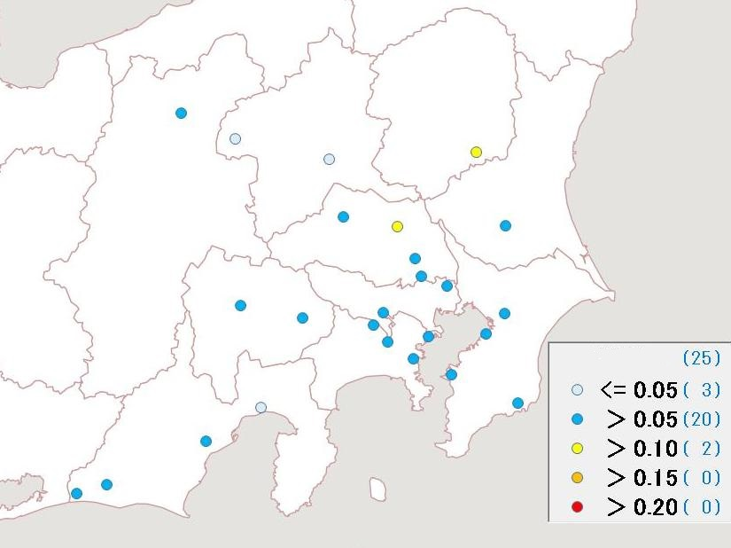
Cｌ⁻ [μg/m³]
K⁺ [μg/m³]

図3-4-6 Cl⁻の平均濃度分布 図3-4-7 K⁺の平均濃度分布

3.4.4 炭素成分濃度
図3-4-8に、コア期間中のECおよびOCの平均濃度分布を示す。ECは9地点で1μg/m³より高い濃度となった。その中でも真岡、富津の2地点は1.5μg/m³より高い濃度であった。OCは東京湾周辺部や関東東部の6地点で3μg/m³を超える値となったが、嬬恋（0.8μg/m³）を除くと全体的に濃度差は小さかった。図3-4-9に、コア期間中のWSOCおよびOxの平均濃度分布、図3-4-10にOCに占めるWSOCの割合（WSOC/OC）およびTCに占めるOCの割合（OC/TC）の分布を示す。WSOCについては、真岡で2μg/m³より高い濃度となったが、全体的に濃度差に顕著な差は見られなかった。Oxも嬬恋で41μg/m³であったが、他は35μg/m³未満であり、濃度差は小さかった。WSOC/OCについてはおおむね70%以下であったが、嬬恋において1/24～25のOCが著しく低い値であったため相対的に高い比率を示した。OC/TCは湖西を除いた地点で60%～80%の範囲に収まり、比率の差は小さく顕著な傾向は見られなかった。図3-4-11に、コア期間中のNMHCの平均濃度分布を示す。NMHCは戸田、さいたま、市原、富士で0.2μg/m³を超えたが、顕著に高い地点はなかった。
図3-4-12にOCとOxおよびOCとNMHCの関係を示す。OCとOxの関係では多くの地点が軸に近い円弧状の分布を示し、OCとOxには相関が認められず、冬季については光化学二次生成の寄与は小さいことが示唆された。一方OCとNMHCの関係では、分布の広がりが大きいがやや相関がみられた。図3-4-13に、OC とK⁺およびWSOC とK⁺の関係を示す。OC とK⁺、WSOC とK⁺ともに関連性がみられ、後者は相関がみられた。図3-4-14に、char-ECとK⁺の関係を示す。中心からやや外れた真岡と土浦の値を除くとやや相関がみられた。

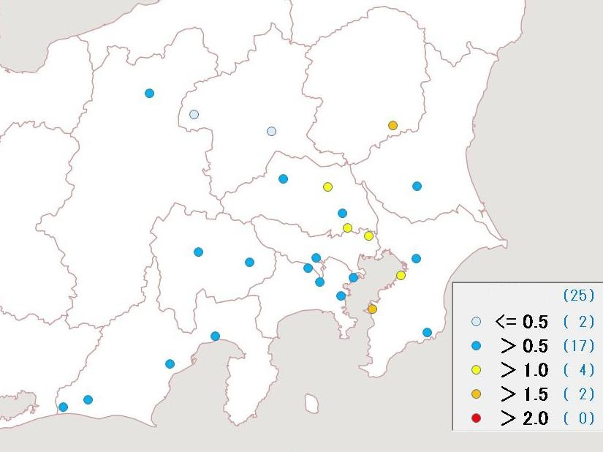
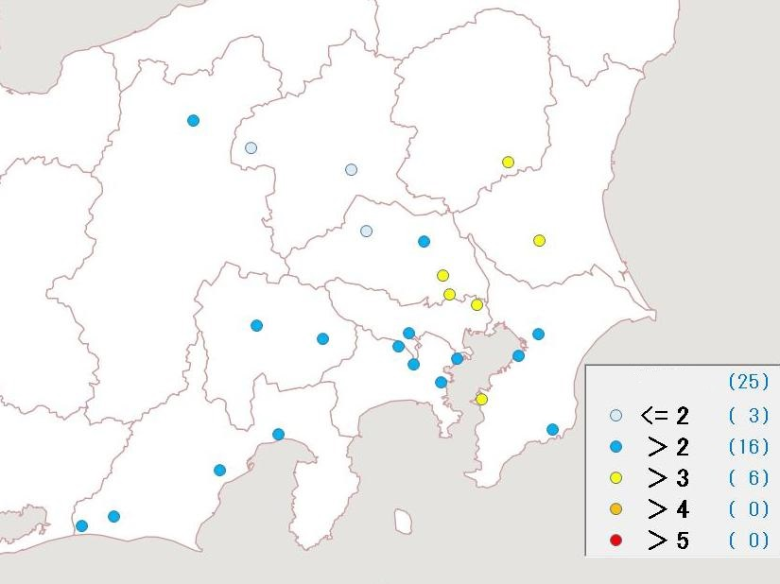
EC [μg/m³]
OC [μg/m³]

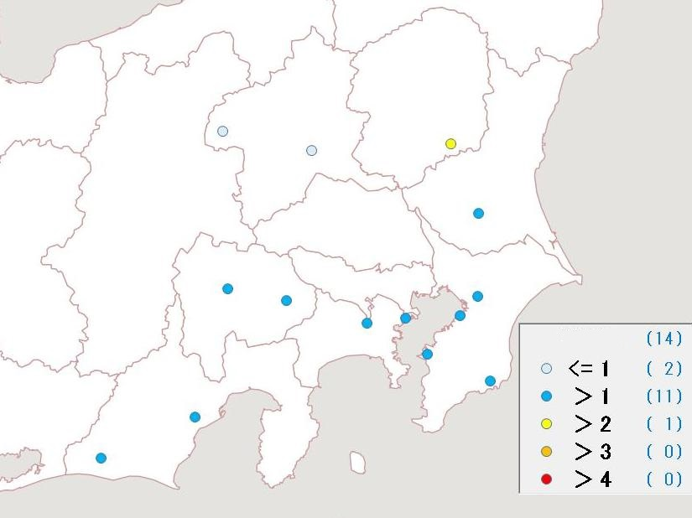
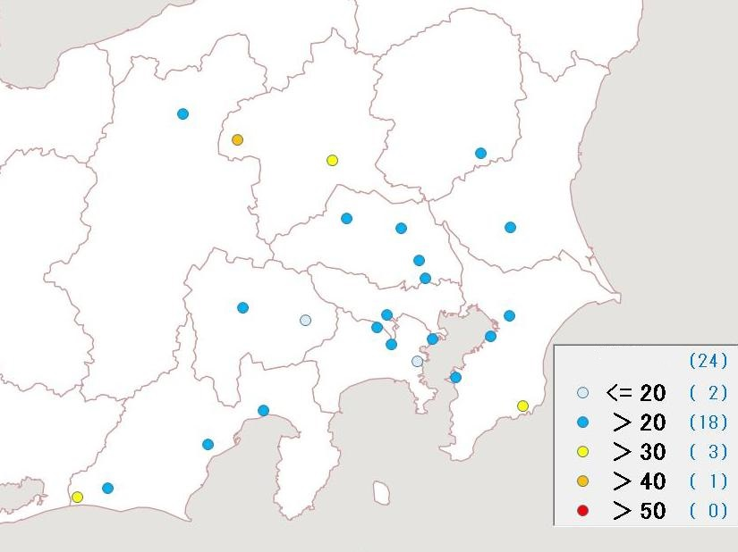
図3-4-8 EC（左）およびOC（右）の平均濃度分布
WSOC [μg/m³]
Ox [ppb]

図3-4-9 WSOC（左）およびOx（右）の平均濃度分布
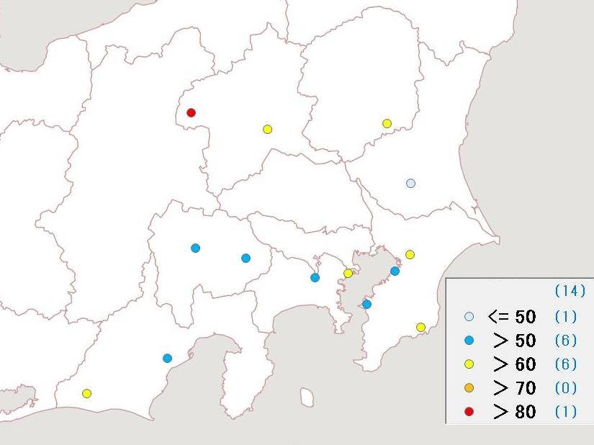
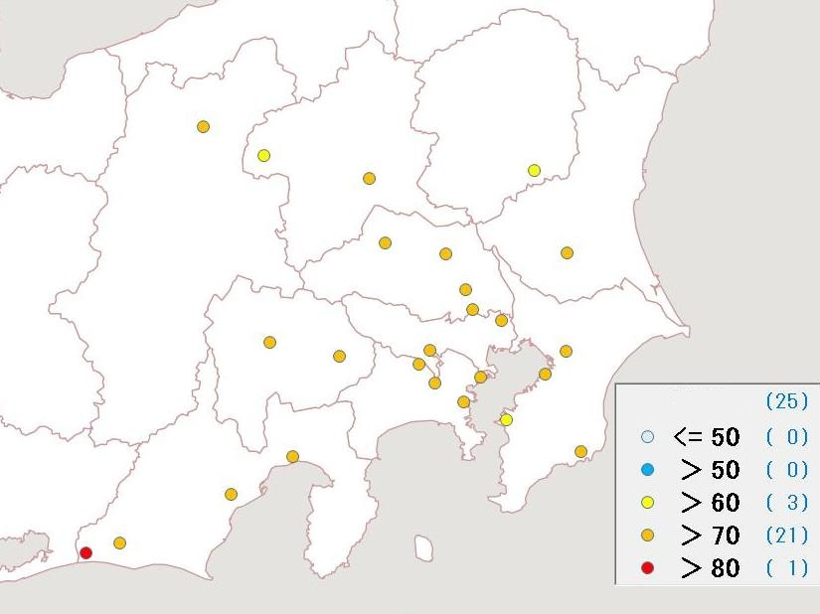
WSOC/OC [％]
OC/TC [％]

図3-4-10 WSOC/OC（左）およびOC/TC（右）の平均分布

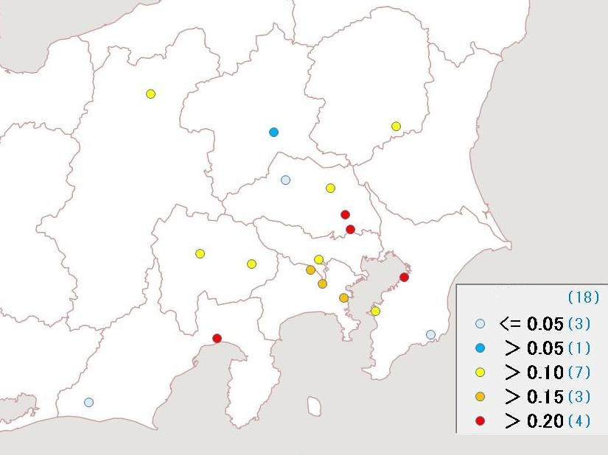
NMHC [ppmC]

図3-4-11 NMHCの平均濃度分布

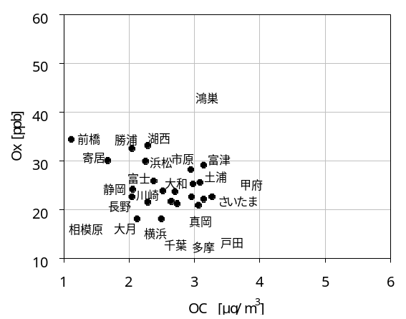
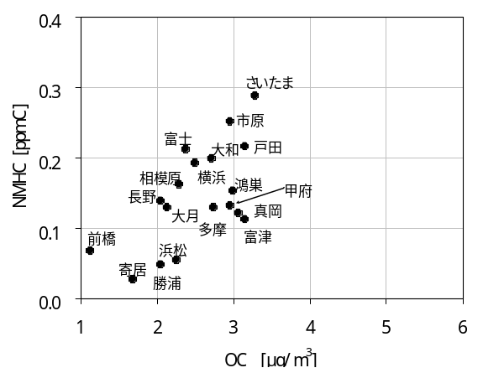

図3-4-12 OCとOx（左）およびOCとNMHC（右）の関係

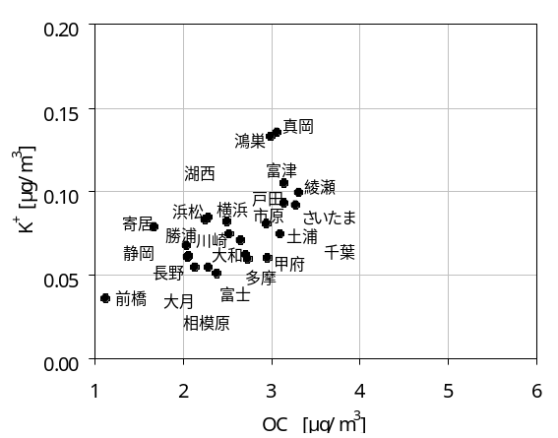
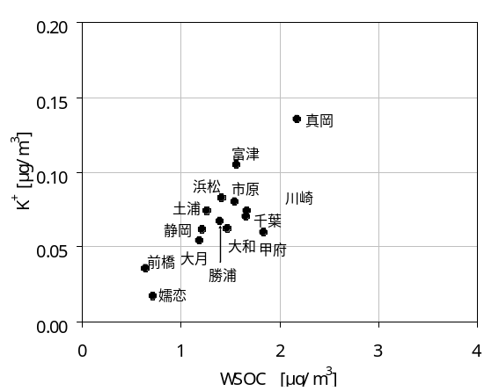

図3-4-13 OC とK⁺（左）およびWSOC とK⁺（右）の関係

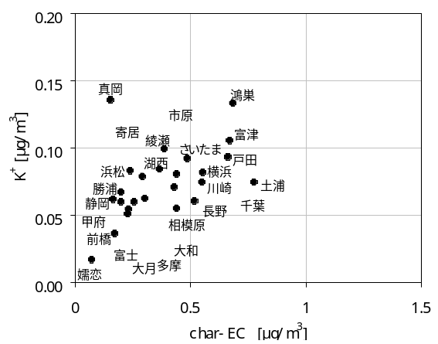

図3-4-14 char-EC とK⁺ の関係

3.4.5 無機元素濃度
図3-4-15～28に、コア期間中のナトリウム（Na）、アルミニウム（Al）、カリウム（K）、カルシウム（Ca）、バナジウム（V）、クロム（Cr）、マンガン（Mn）、鉄（Fe）、ニッケル（Ni）、銅（Cu）、亜鉛（Zn）、ヒ素（As）、セレン（Se）、鉛（Pb）の平均濃度分布をそれぞれ示す。V、Cr、Mn、Fe、Znは沿岸部や都市部などで相対的に高い傾向が見られ、工業活動や都市活動との関連が示唆される。K、Asは地域的な差は小さく顕著な傾向は見られなかった。また、Al、Caについては、Alで市原、綾瀬、富津、大和が、Caで市原、富津、横浜がいずれも高い結果であった。
なお、検出下限値未満の場合は検出下限値の1/2 として平均値を求めているが、その場合であっても検出下限値が相対的に高いと濃度分布に影響を及ぼす。大和のCu及び綾瀬と多摩のSe はコア期間の測定値がすべて検出下限値未満であったが、検出下限値が他地点と比較して相対的に高かったため、平均濃度がそれぞれ14μg/m³、2.5μg/m³ と他に比べて高かった。
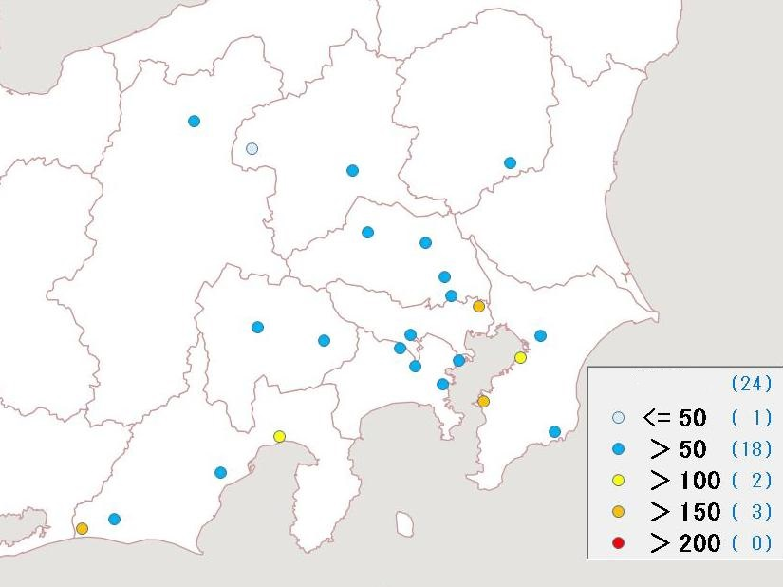
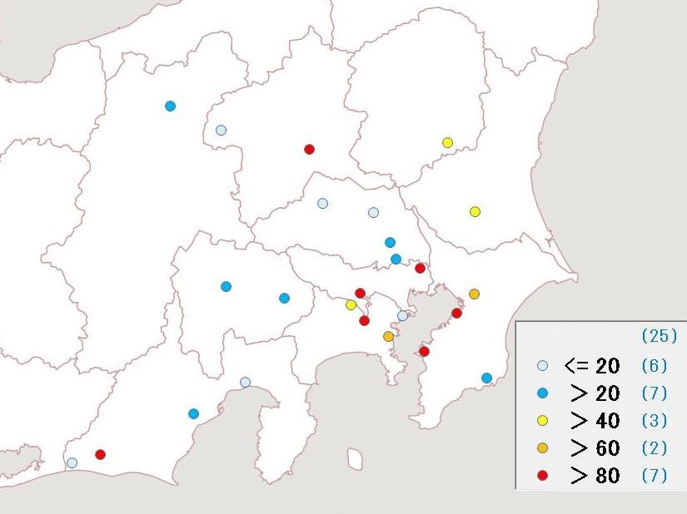
Na [μg/m³]
Al [μg/m³]

図3-4-15 ナトリウムの平均濃度分布 図3-4-16 アルミニウムの平均濃度分布

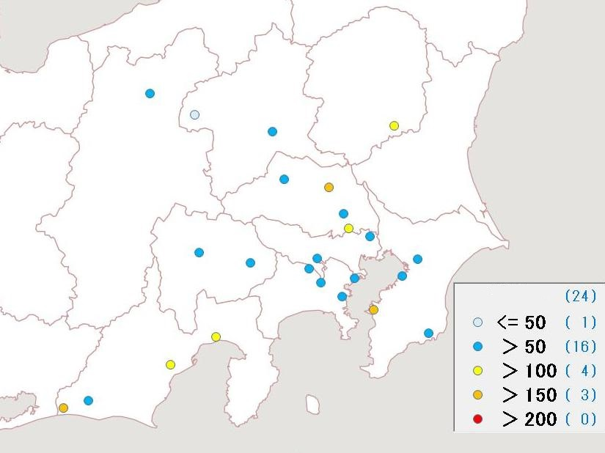
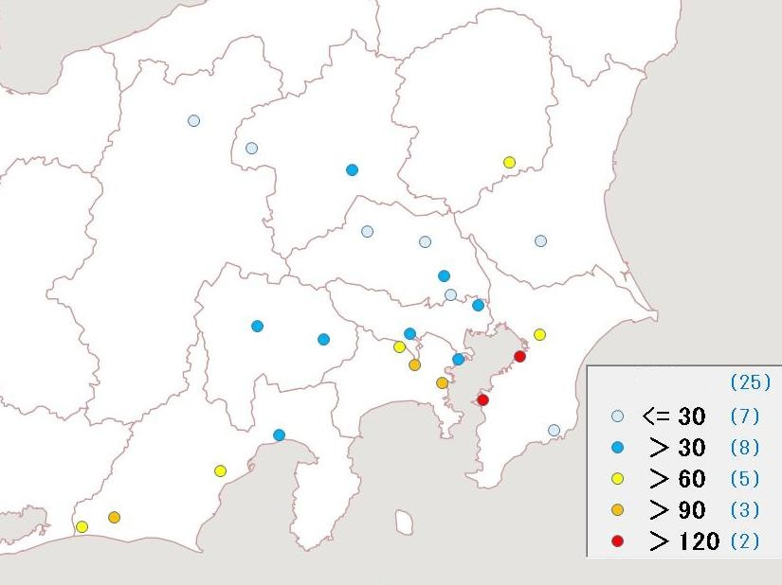
K [μg/m³]
Ca [μg/m³]

図3-4-17 カリウムの平均濃度分布 図3-4-18 カルシウムの平均濃度分布

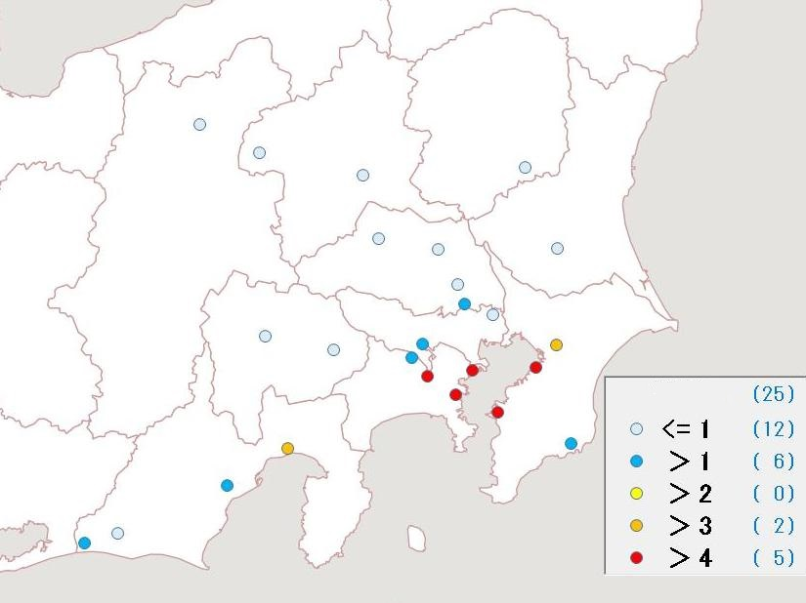
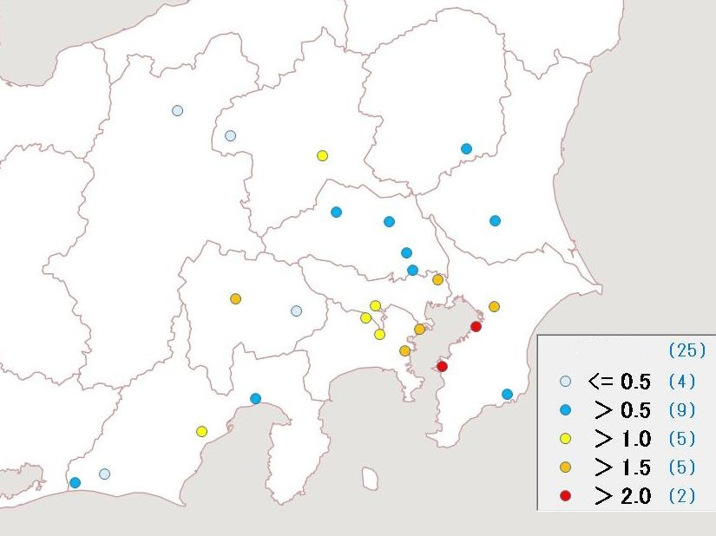
V [μg/m³]
Cr [μg/m³]

図3-4-19 バナジウムの平均濃度分布 図3-4-20 クロムの平均濃度分布

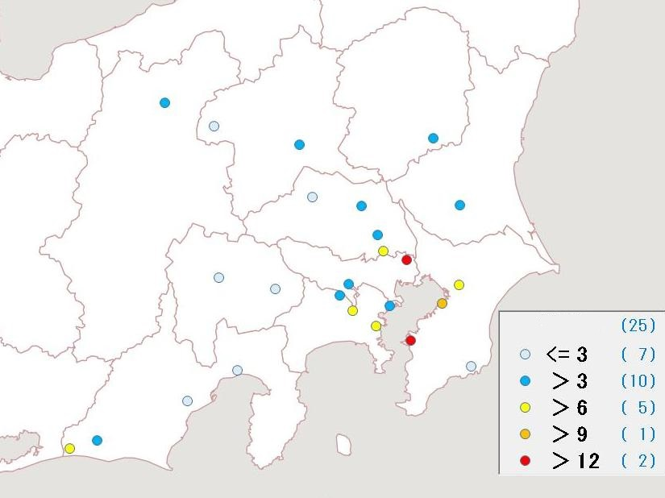
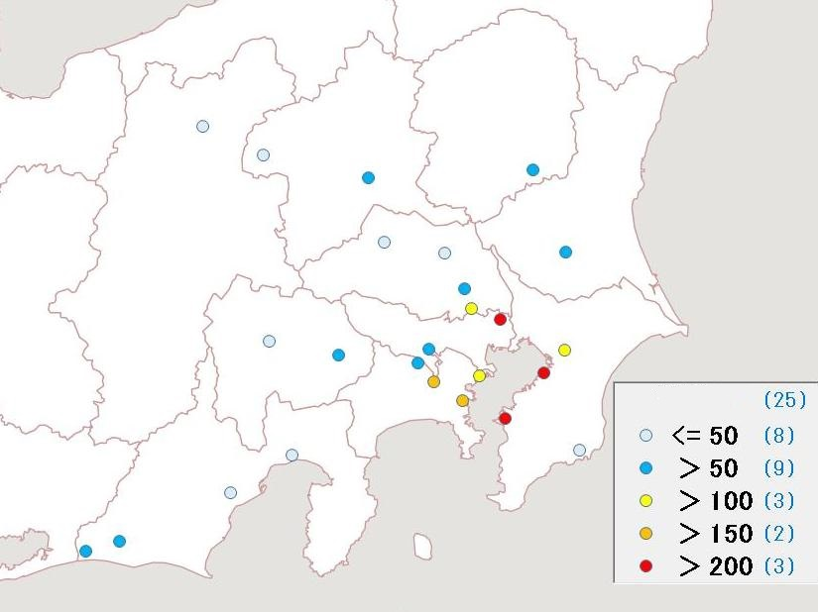
Mn [μg/m³]
Fe [μg/m³]

図3-4-21 マンガンの平均濃度分布 図3-4-22 鉄の平均濃度分布

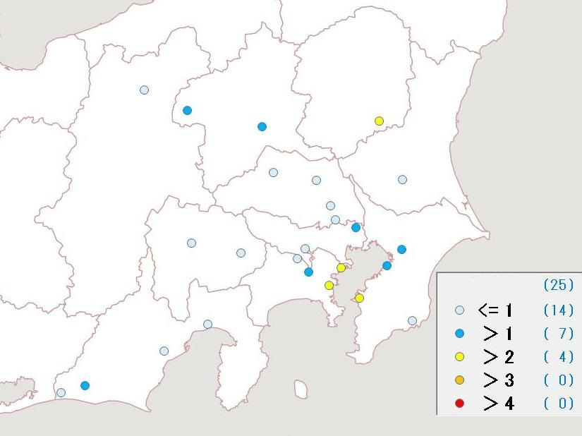
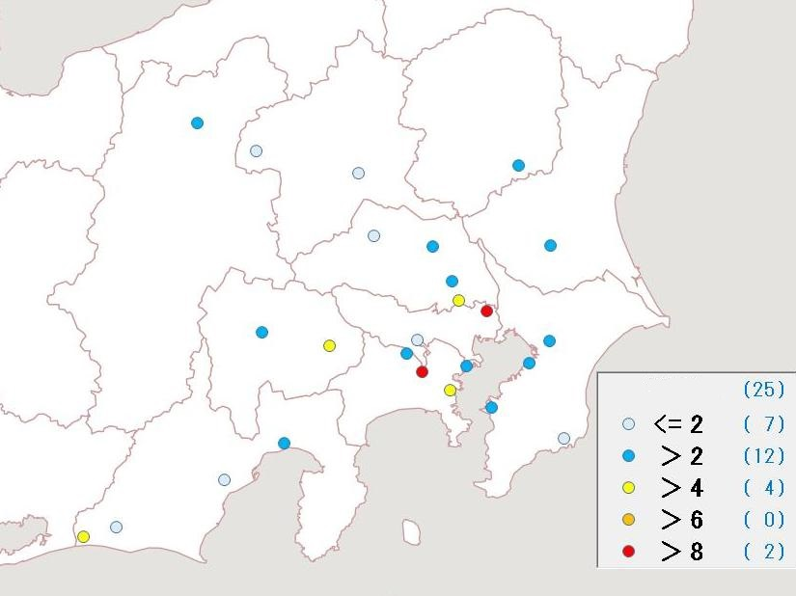
Ni [μg/m³]
Cu [μg/m³]

図3-4-23 ニッケルの平均濃度分布 図3-4-24 銅の平均濃度分布

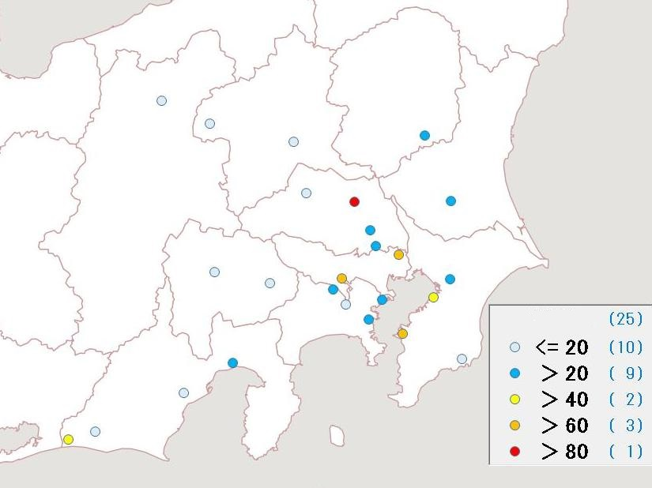
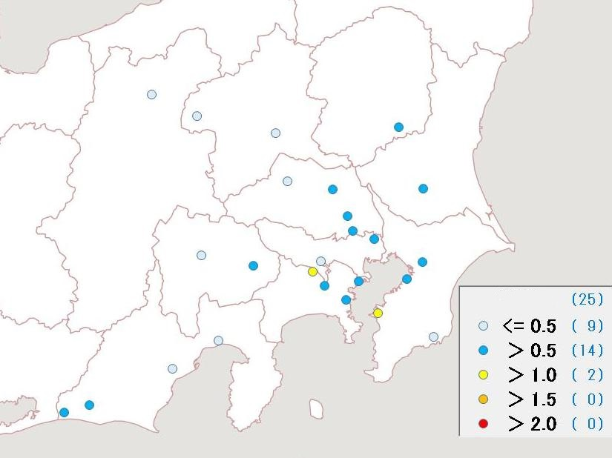
Zn [μg/m³]
As [μg/m³]

図3-4-25 亜鉛の平均濃度分布 図3-4-26 ヒ素の平均濃度分布

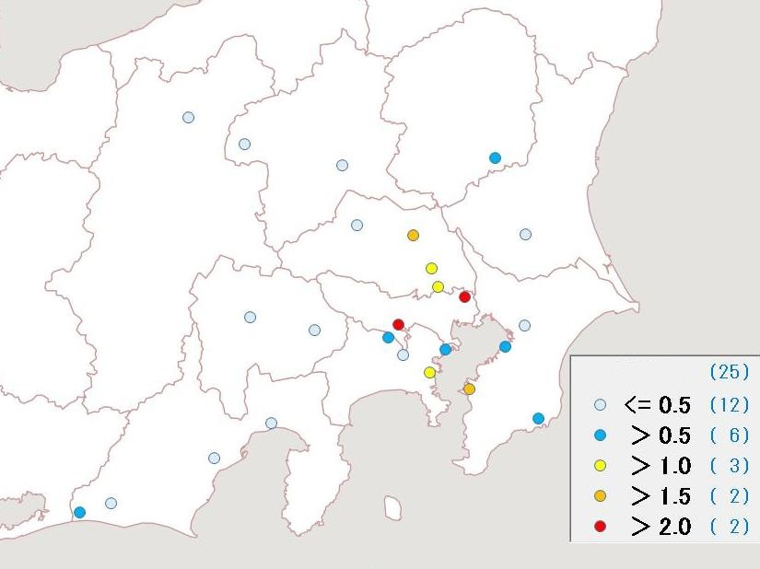
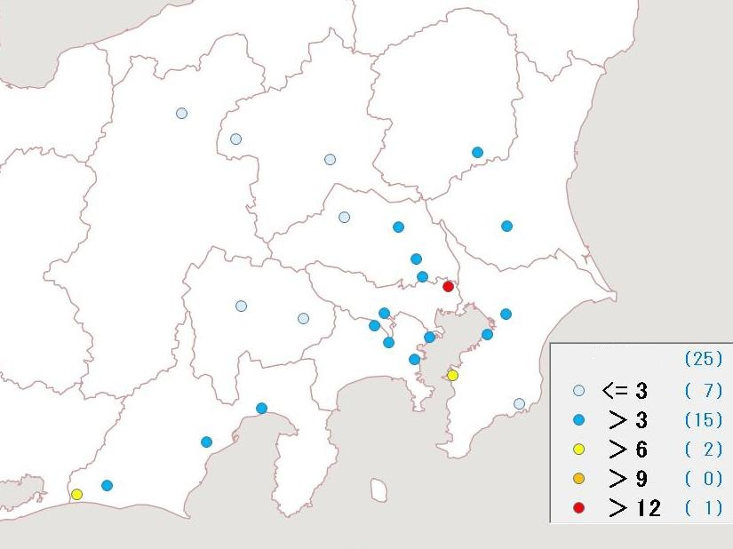
Se [μg/m³]
Pb [μg/m³]

図3-4-27 セレンの平均濃度分布 図3-4-28 鉛の平均濃度分布

